Ile kosztuje nowe mieszkanie w Skawinie?
Zastanawiasz się, jaka kwota niezbędna jest, by zakupić lokum pod Krakowem? Sprawdź od czego zależała będzie kwota!

lle kosztuje inwestycja w nieruchomości?
Poszukiwanie lokum, nawet tego z dala od centrum miasta, z pewnością każe zadać pytanie: ile kosztuje nowe mieszkanie w Skawinie. Dzisiaj kilka słów na temat możliwej ceny, którą trzeba będzie uiścić za nowe lokum.
Nowe mieszkanie - niekoniecznie w centrum
Ceny nieruchomości znacząco się od siebie różnią. Kwota konieczna do uiszczenia zależna będzie od wielu czynników takich jak rozmiar i stan mieszkania, lokalizacja czy udogodnienia urbanistyczne, którymi dysponuje przestrzeń. Właśnie dlatego, decydując się na zakup, i chcąc poczynić spore oszczędności, warto wziąć je pod uwagę. Obecnie najlepszym rozwiązaniem dla osób, które pragną zapłacić nieco mniej, jest inwestycja w gminach ościennych, bliskich metropoliom, gdzie koszty zakupu nieruchomości są znacznie niższe. Pytając, ile kosztuje nowe mieszkanie w Skawinie, musisz wiedzieć, że cena wynajmu lub zakupu będzie niższa nić w ścisłym centrum miasta, co jednak nie ujmuje wartości nieruchomości.

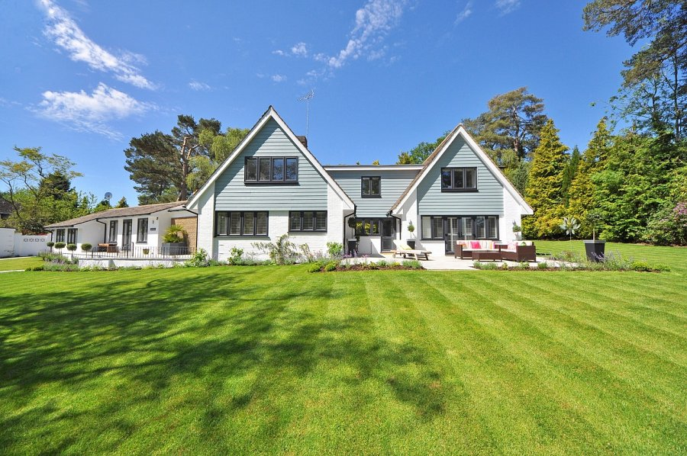
Ile kosztuje nowe mieszkanie w Skawinie i od czego zależy cena?
Wielu z nas chętnie zbiega z pulsującego serca miasta, by zaszyć się w malowniczej, bliższej naturze przestrzeni. Dzięki temu mamy szansę na stworzenie dla swoich pociech przytulnej, przyjaznej atmosfery, dzięki której ich rozwój będzie naturalny i wspierający sprawność fizyczną malucha. Ile kosztuje nowe mieszkanie w Skawinie? - trudno odpowiedzieć na to pytanie jednoznacznie. Decydując się na lokum na obrzeżach miasta, warto szukać lokalizacji pełnej zielonych terenów, placów zabaw dla maluchów i ośrodków kultury. W takim przypadku, ich cena oczywiście będzie większa, choć wartość nabywcza poszybuje wysoko w górę.

